ЗАДАНИЕ ПО ФИЗИЧЕСКОЙ КУЛЬТУРЕ
с 27.04.2020г по 01.05.2020г.

КОМПЛЕКС УТРЕННЕЙ – ОЗДОРОВИТЕЛЬНОЙ ГИМНАСТИКИ
ДЛЯ ДЕТЕЙ 3 - 4 ЛЕТ. ( младший возраст).

«Весёлая зарядка со Смешариками»

Задание: Упражнение.

- Выполнять прыжки на двух ногах с продвижением вперед.
«Мой весёлый звонкий мяч!»
- «Играем в мяч» Передача мяча друг другу, с нижней подачи.
- «Катаем мяч» Идем по прямой, и катим мяч рукой.

АСАФОВ СТЕПАН
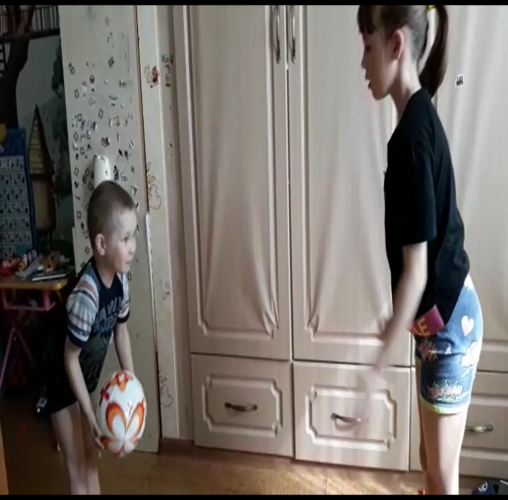

АСАФОВ СТЕПАН
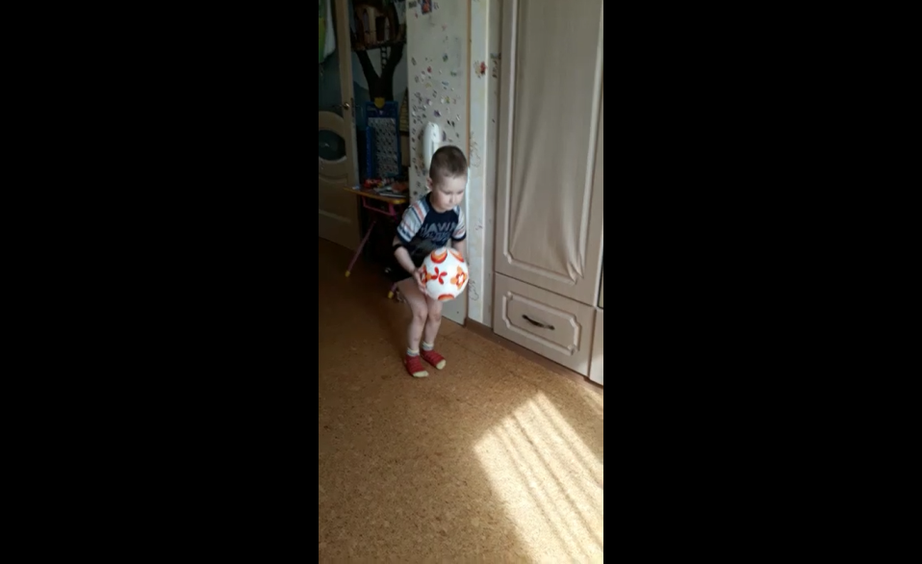
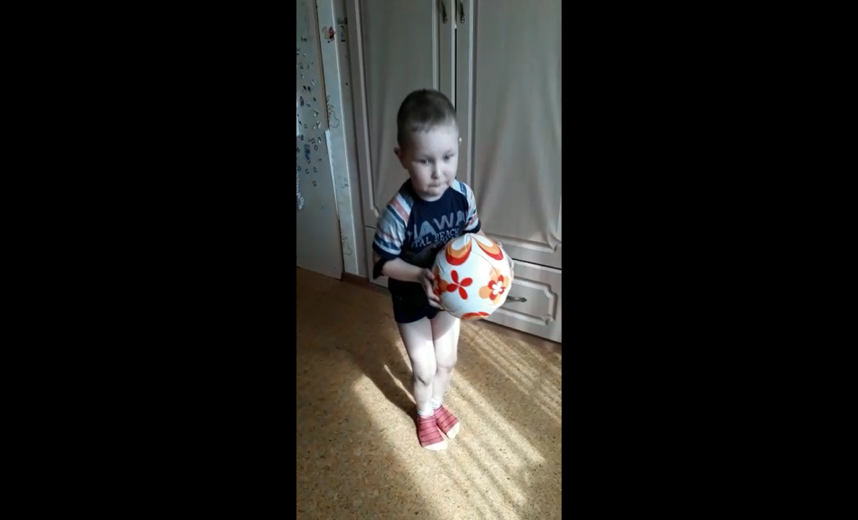

ЦВЕТКОВ СЕРЁЖА
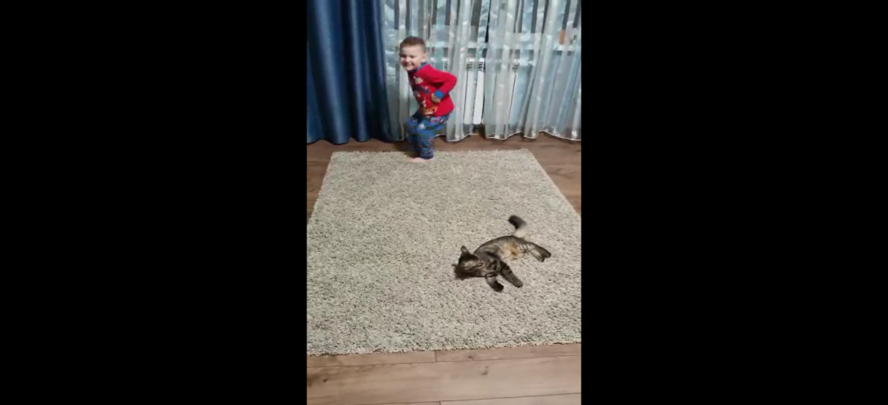
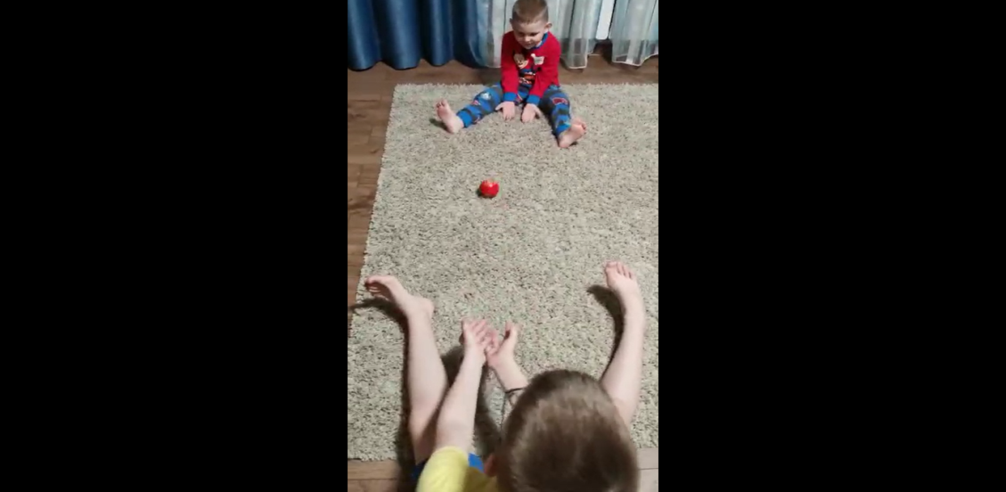

ФИЛЯЕВ КИРИЛЛ
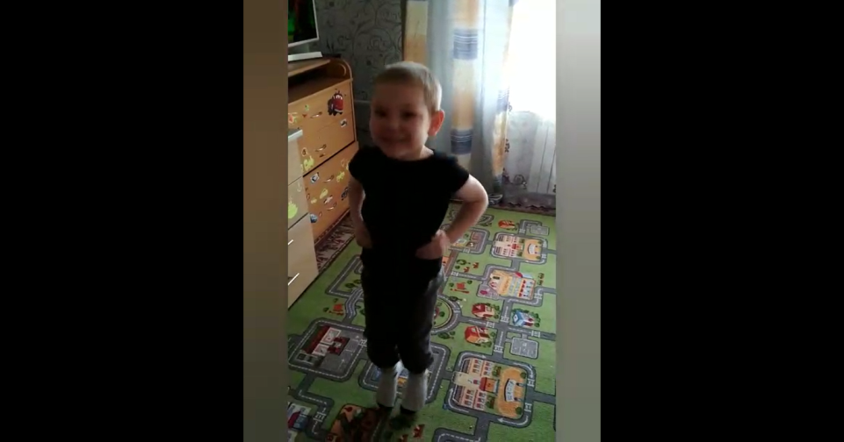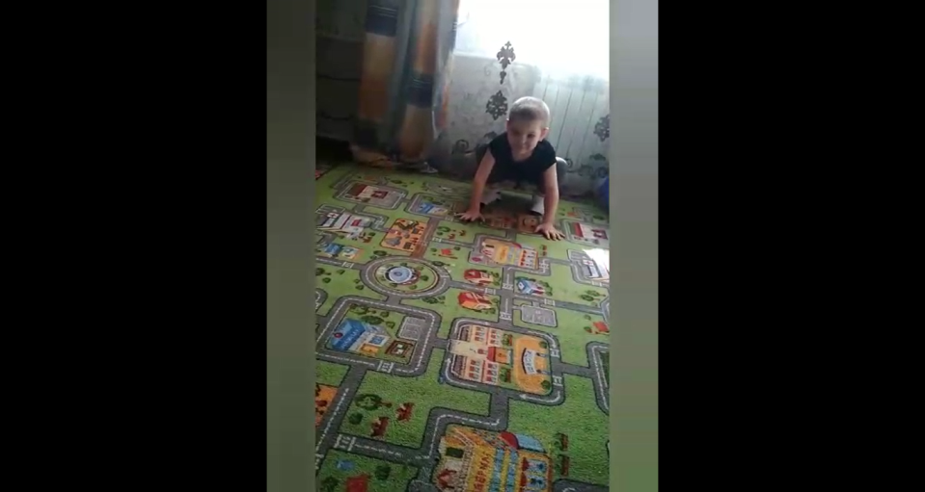

РАКОВА КИРА
